# Databank

Databanken har til formål at gemme eller hente konfigurationer. Konfigurationerne kan være sensorkonfigurationer (REFERENCE), presets (REFERENCE) eller lydpakker (REFERENCE). Hvilke attributter konfigurationerne indeholder kan ses i referencerne. Databanken er implementeret som en klasse med tre underliggnede klasser, sensorkonfigurationsbanken, presetbanken og samplebanken. Disse indeholder konfigurationerne nævnt tidligere. Controller-klassen har en instans af Databanken, således at den blot kalder funktioner i Databanken så den kan få de relevante data og sende dem videre til GUI’en. For at gemme og indlæse konfigurationerne bruges der Boost-bilbioteket. Boost indeholder funktioner til serialisere konfigurationerne til XML-filer. De samme filer omdannes tilbage til sensorkonfigurationer, presets og samples vha. Boost.

Nedenunder ses en overordnet skitse for databanken.

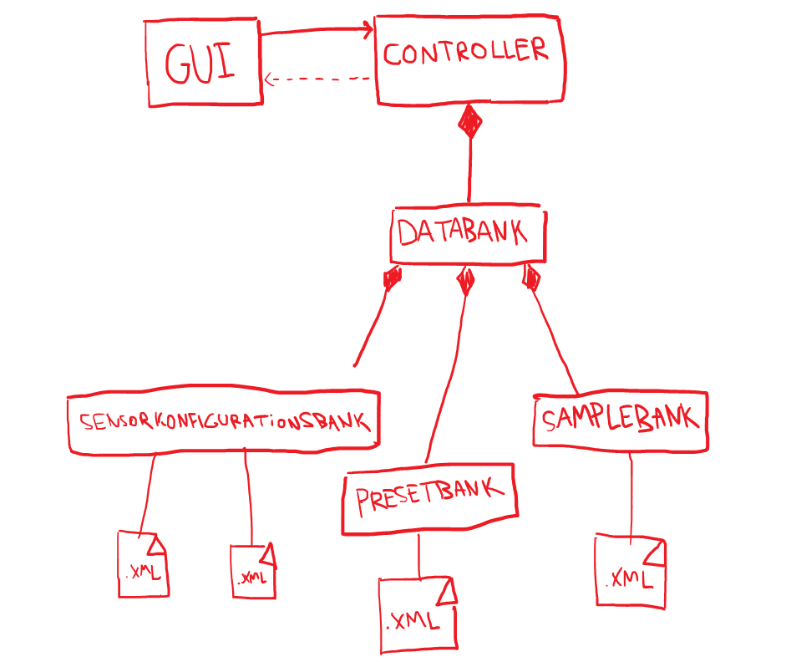

For detaljeret beskrivelse af interaktion henvises til sekvensdiagrammet (REFERENCE) og klassediagrammet (REFERENCE).